第七届“学用杯”全国数学知识应用竞赛
八年级初赛Ｂ．卷试题

一、选择题（每小题6分，共30分）
1．图1是石家庄市中华大街与二环路交叉口的转盘示意图．在周日某时段车流高峰期，单
位时间内进出路口A，B，C，D的机动车数量如图1所示，请你计算该高峰期单位时间内通过路段（假设单位时间内，在上述路段中，同一路口驶入与驶出的车辆数固定）车辆最多的是（ ）
Ａ． Ｂ． Ｃ． Ｄ．
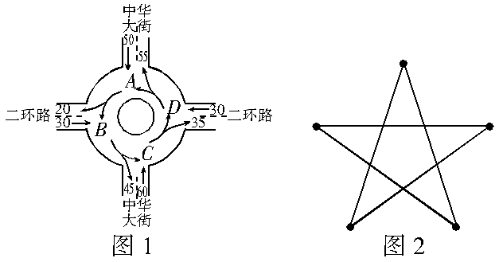

2．手工课上，小明用螺栓将两端打有孔的5根长度相等的木条，首尾连接制作了一个五角星，他发现五角星的形状不稳定，稍微一动五角星就变形了．于是他想在木条交叉点处再加上若干个螺栓，使其稳定不再变形，他至少需要添加的螺栓数为 （ ）
Ａ．1个 Ｂ．2个 Ｃ．3个 Ｄ．4个
3．骑电动自行车出行是很多人的选择，电动自行车比脚踏自行车省力，比摩托车环保， 可谓好处多多，当然价格居高不下也是因为这些好处．受市场影响，某品牌同种价位的电动车在三个商场都进行了两次提价（第二次提价的百分比是以第一次提价后的价格为基础的），A商场第一次提价的百分比为x，第二次提价的百分比为y；B商场两次提价的百分比都是；C商场第一次提价的百分比为y，第二次提价的百分比为x，如果，则提价最多的商场是 （ ）
Ａ．A商场 Ｂ．B商场 Ｃ．C商场 Ｄ．无法确定
4．小张和小李听说某商场在“十·一”期间举行特价优惠活动，两人约好前去购物，当他们到的时候，只剩两种商品还在搞特价，每件商品单价分别是8元和9元，于是他们各自选购了这两种商品数件，已知两人购买商品的件数相同，且两人购买商品一共花了172元，请问两人共购买了几件商品 （ ）
Ａ．18件 Ｂ．19件 Ｃ．20件 Ｄ．21件
5．师范大学学生张丽、王云、李玲三人一起去银行柜员机取钱，张丽取款一次，王云取款两次，李玲取款三次，假设每取款一次所用时间相同，请问她们三人按什么样的顺序取款，才能使三人所花总时间最少（包括等待时间）（ ）
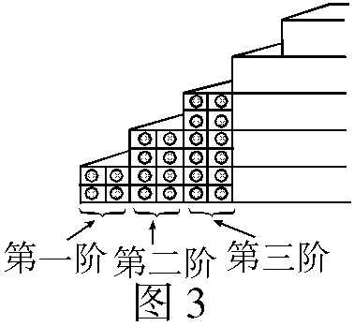
Ａ．张丽，王云，李玲 Ｂ．李玲，张丽，王云
Ｃ．张丽，李玲，王云 Ｄ．王云，李玲，张丽
二、填空题（每小题6分，共30分）
6．如图3，有一楼梯每一阶的长度、宽度与增加的高度都一样．有一工人在此楼梯的一侧贴上大小相同的正方形磁砖，第一阶贴了4块，第二阶贴了8块，……，依此规律共贴了144块磁砖后，刚好贴完楼梯的一侧．则此楼梯共有 阶．
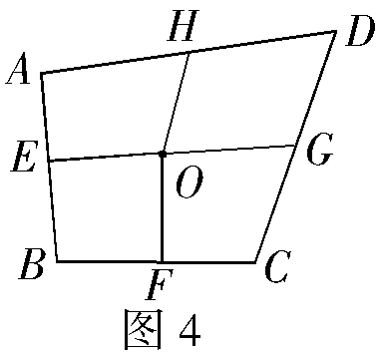
7．华云中学在20周年校庆时，有100位老同学聚会，他们中有73人家住河北省内，有78人住在城市里，有68人购买了住房，95人有笔记本电脑，假设至少有x人和不超过y人住在河北省的城市里，且有自己的住房和笔记本电脑，则 ， ．
8．小李家有一块四边形菜地ABCD，这块菜地里有一口井O，从O向四边的中点挖了四条水渠，分别是OE，OF，OG，OH，把四边形菜地分成四块（如图4所示），已知四边形AEOH的面积等于30，四边形EOFB的面积为40，四边形OFCG的面积为50，那么请你算一算四边形DGOH的面积是 ．
9．学校田径运动会快要举行了，小刚用自己平时积攒的零花钱买了一双运动鞋，他发现鞋码与脚的大小不是的关系，爱动脑筋的他就想研究一下，到底鞋码与脚的大小是怎样一种关系，于是小刚回家量了量妈妈36码的鞋子，内长是23cm，量了量爸爸42码的鞋子，内长是26cm，又量了量自己刚买的鞋子内长是24.5cm，他认真思考，觉得鞋子内长x与鞋子号码y之间隐约存在一种一次函数关系，你能帮助小刚求出这个一次函数关系式吗？
，并说出小刚刚买的鞋是 码．
10．长期以来，地域偏远、交通不便一直是制约经济发展的重要因素，“要想富，先修路”，某地政府为实施辖区内偏远地区的开发，把一条原有铁路延伸了一段，并在沿途建立了一些新车站，因此铁路局要印制46种新车票，这段铁路线上新老车站加起来不超过20个．请问该地一共新建了 个车站，原有 个车站．
三、解答题（每小题15分，共60分）
11．如图5（1），某住宅小区有一三角形空地（三角形ABC），周长为2 500m，现规划成休闲广场且周围铺上宽为3m的草坪，求草坪面积．(精确到1)
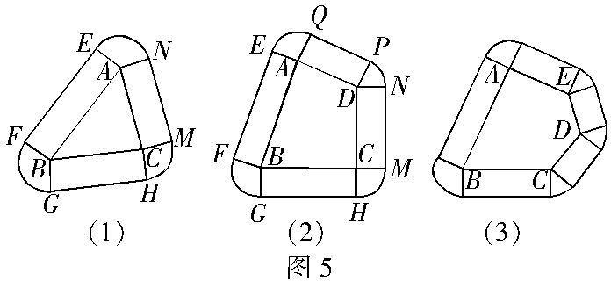

由题意知，四边形AEFB，BGHC，CMNA是3个矩形，其面积为2 500×3，而3个扇形EAN，FBG，HCM的面积和为×3²，于是可求出草坪的面积为7 500＋9π≈7528（）．
（1）若空地呈四边形ABCD，如图5(2)，其他条件不变，你能求草坪面积吗？若能，请
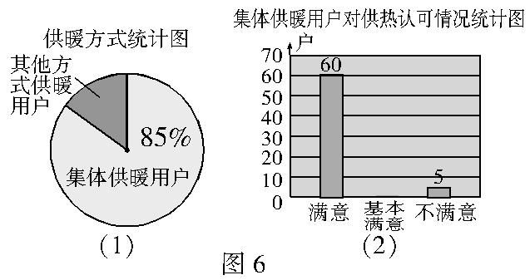
你求出来；若不能，请说明理由；
（2）若空地呈五边形ABCDE，如图5(3)，其他条件不变，还能求出草坪面积吗？若能，请你求出来；若不能，请说明理由；
（3）若空地呈边形，其他条件不变，这时你还能求出草坪面积吗？若能，请你求出来．
12．集体供暖有燃料的利用率高、供暖效果好和环保等明显特点，被越来越多的人们所接受， 2007年11月，市统计部门随机抽查100户家庭供暖方式，以及集体供暖用户对供热的认可情况．制成统计图如图6（1），图6（2），试回答下列问题．

（1）在被抽查的100户中，采用其他供暖方式的用户有 户．
（2）补充完整条形统计图．
（3）如果该城市大约有12万户，请你估计大约有多少集体供暖用户对供热认可为基本满意或满意．
（4）请你对市政府或热力公司提出一条合理化建议．
13．2007年8月22日，中国人民银行再次上调存款基准利率，这是央行本年内第4次加息，根据决定，一年期存款基准利率上调0.27个百分点，由现行的3.33%提高到3.60%，活期存款不变，仍是以前上调后的基准，利率为0.81%．
（1）李红现有5000元，若在8月22日存入银行，按活期存入，一年后本息共多少？按一年期存入，一年后本息又是多少元？
（2）王明曾在2007年5月29日调息时存入20000元一年期定期存款,为获得更大的利息收益，在8月22日，是否有必要转存为调整后的一年期定期存款？
（提示：2007年8月15日之前利息税率为20%，8月15日利息税率改为5%，若转存，转存前的天数的利息按活期利率计算，且一年存款按365天计算）．
14．奥威汽车俱乐部举行沙漠拉力训练，每组两辆车，两辆车从同一地点出发，沿同一个方向直线行驶，每车最多只能携带30桶汽油，每桶汽油可以使一辆汽车行进80km，两车都必须返回出发点，但可以先后返回，且两车可以相互赠用双方的汽油，为了使其中一辆车尽可能的远离出发点，请问另一辆车应在离出发点多远处返回？远行的那辆车往返最多能行驶多少千米？
四、开放题(本题30分）
15．著名数学家华罗庚先生说：“数形结合百般好，隔离分家万事休”．事实上，有些代数问题，通过构造图形来解，常使人茅塞顿开，突破常规思维，进入新的境界；还有三国时期数学家赵爽创制了一幅“勾股圆方图”，用数形结合的方法，给出了勾股定理的详细证明——他用几何图形的截、割、拼、补来证明代数式之间的恒等关系，既具严密性，又具直观性，由此可见，“数形结合思想”在解决数学问题中占有重要地位，请你根据所学的数学知识自己编写一道用数形结合思想解决的实际问题，说明解题思路，给出解答过程．同学们展开你的想象力，试试吧！
第七届“学用杯”全国数学知识应用竞赛
八年级初赛（B）卷试题参考答案
一、1．C．（理由：假设该高峰期路段上行驶的车辆数为x．
则上行驶的车辆数为x－20+30=x+10．
上行驶的车辆数为x+10－45+60=x+25．
上行驶的车辆数为x+25－35+30=x+20．
据此判断可得此时上行驶的车辆数最多．）
2．A
3．B（取特殊值代入验证即可得出答案）
4．C（设每人购买了n件商品，两人共购买了单价为8元的商品x件，单价为9元的商品y件．
则解得
因为x≥0，y≥0，所以≤n≤，n取整数，故n=10，所以共购买了20件．)
5．A
二、6．8．
7．14，68．(提示：根据已知解得，有27人不住在河北省，22人不住在城市，32人没有自己的住房，5人没有笔记本电脑，这个总数是86．他们在四项中至少缺一项，所以至少有14人具有四项中的每一项．因为仅有68人拥有自己的住房，而拥有其他项的人数都大于68，所以具有四项条件的人数最多为68人．)
8．40
9．y=2x－10，39．
10．2，11（提示：设原有车站x个，新车站有y个．则每个新车站需要印制的车票有（x+y－1）种，y个新车站要印（x+y－1)y种，对于x个老车站，要印xy种．
根据题意，有(x+y－1)y+xy=46，即y(2x+y－1)=46．
由于46=1×46=2×23，因为x，y必须取正整数，加之新车站合起来不超过20个，则有符合题意，解得即新建2个，原有11个．）
三、11．解：（1）如图5(2)，空地呈四边形ABCD时，其草坪面积为：
S_{草}＝S_{矩形ABFE}＋S_{矩形BGHC}＋S_{矩形CMND}＋S_{矩形DPQA}＋4个小扇形的面积的和．
∵4 个小扇形可以组成一个圆．
∴S_{草地}＝2 500×3＋9π≈7 528（m²）．
（2）∵空地呈五边形时，5个小扇形可以组成一个圆．
∴S_{草地}＝2 500×3＋9π≈7 528（m²）．
（3）∵空地呈n边形时，n个小扇形也可以组成一个圆．
∴S_{草地}＝2 500×3＋9π≈7 528（m²）．
答：不论空地呈三角形、四边形还是五边形，…，还是n(n≥3)边形，其面积都是 7 528m²．
12．解：（1）15；
（2）略；
（3）9.69万户；
（4）不惟一，示例：对市政府可以是继续进行热力改造，扩大集体供暖用户的数量；对热力公司改进服务质量，提高老百姓的认可率．
13．解：（1）按活期存入，一年后的本息和为：
5 000×(1+0.81%×95%）=5 038.475（元）；
按一年期存入，一年后的本息和为：
5 000×（1+3.60%×95%)=5 171（元）．
(2)王明若从5月29日起存入20 000元，一年期定期存款不转存，则可以得到利息为：
20 000×3.33%××0.8+20 000×3.33%××0.95≈611.35（元）．
若在8月22日转存，王明从5月29日起一年后获得的利息为：
20 000××0.81%×0.8+20 000××0.81%×0.95+20 000××3.60%×0.95≈555.36(元）．
由于611.35>555.36，所以王明没有必要转存自己于5月29日的存款．
14．解：设两车中，甲车应在离出发点xkm处即返回，乙车最远能离出发点ykm，因而甲车能赠给乙车的汽油为（30－)桶，由题意可得
解不等式①，得．
由方程②，得．
要使y最大，则需x取最小值．
故当x=800时，．
因而往返全程最多为．
即甲车行驶至800km处应返回，乙车往返最多可行驶3 200km．
四、15．答案不惟一．略．

